《计算机技术项目训练》
项目报告
项目名称 | 智能检测手环
学号姓名
指导教师

1 项目文件设计
表1.1 项目文件一览表
文件名 | 描述 | 文件类型
main.c | 主流程 | 自编文件
delay.c | 延时函数 | 自编文件
Iic.c | 24c02储存 | 驱动文件
smg.c | 数码管 | 自编文件
LS138.c | 控制573锁存器，控制P0口输出到Led灯和数码管 | 自编文件

2 全局变量定义
表2.1 全局变量一览表
文件名 | 全局变量 | 数据类型 | 概要
main.c | Timecount | Int | 时间计数
main.c | TimeFlag | Int | 时间标志
main.c | LedCount | Int | Led灯计数
main.c | HeartBeat | Int | 心跳数
main.c | HourCount  MinuteCount  SecondCount | Char | 小时计数，分钟计数，秒计数
main.c | SaveFlag | Int | 保存标志
main.c | LightTimeCount | Int | 发光时间计数
Smg.c | zixing[] | uchar code | 字形码数组
Smg.c | weix[8] | uchar code | 8位数码管
Smg.c | duanx[8] | uchar | 8位数码管各位置显示的内容

3 项目软件设计

3.1自编main.c文件函数设计
表3.1 main.c文件函数一览表
函数名 | 功能描述 | 函数类型
void TimerInit() | 定时1初始化 | 内部函数
void timer1() interrupt 1 | 定时器0中断服务函数 | 内部函数
void KeyScan() | 按键扫描函数 | 接口函数
Void SystemInit() | 系统初始化函数 | 接口函数
Void UartInit() | 串口初始化函数 | 接口函数
void UART_SendDat(unsigned char dat) | 串口发送数据 | 接口函数
void UartSendString(unsigned char *p) | 串口发送字符串 | 接口函数
Void main() | 主函数 | 主函数

3.1.1 main函数流程设计
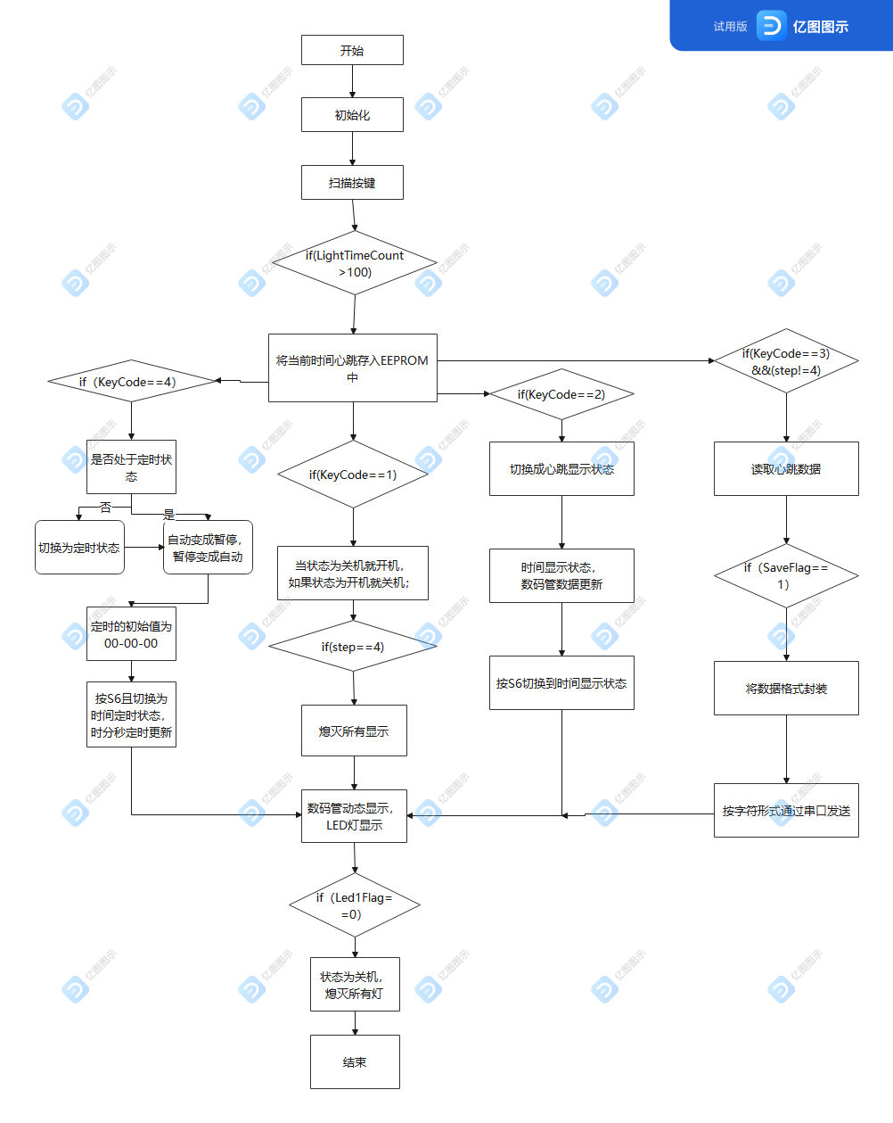

4 项目总结

4.1项目实践的可持续性
可穿戴智能设备，是传统硬件、新交互技术(语音、手势识别、眼球识别、骨传导等技术)与云应用服务的结合体。从苹果手表到小米手环，可穿戴智能设备开始逐渐被大众接受，成为当下电子产品消费中的一个新热点。现今已有很多种此类设备研发成功并且投入使用，其中的一个重点产品就是智能手环，一种戴在手腕上的智能设备。智能手环由于携带方便，重量轻巧且操作简单，被应用于多个领域，不仅在国内，在国际上都有广泛的应用。与其他可穿戴设备相比，具有成本低廉，续航能力等优势，因此更容易被普通大众所接受，其发展前景一片光明。

4.2项目的社会影响
由于很多人平时的不良生活习惯以及高油高盐饮食、肥胖等原因，导致我国三高人群居高不下。我国心脑血管病的高发病率、高死亡率和高致残率问题严重。因其具有突发性，很多患者在发病时因为无人在场，抢救不及时，最终导致死亡。因此，对这类三高人群的血压、血糖等指标的实时监测，显得尤其重要。
空巢老人的医疗健康、安全走失等问题及三高人群的健康指标实时监测问题使得实时监测此类人群的动态显得尤其重要。随着智能手环这方面功能的发展和完善，将满足巨大的市场需求。据网上相关调查数据显示，有超过50%的网民认为智能可穿戴设备最值得期待的功能是医疗健康方面。另据调查显示，一线城市的用户调研中，89%的用户表示愿意为父母购买此类产品。空巢老人的医疗健康、安全走失等问题及三高人群的健康指标实时监测问题使得实时监测此类人群的动态显得尤其重要。随着智能手环这方面功能的发展和完善，将满足巨大的市场需求。据网上相关调查数据显示，有超过50%的网民认为智能可穿戴设备最值得期待的功能是医疗健康方面。另据调查显示，一线城市的用户调研中，89%的用户表示愿意为父母购买此类产品。

